Лабораторная работа 3.2.4
Свободные колебания в электрическом контуре

Королев Дмитрий Алексеевич

Долгопрудный, 2026

1. Аннотация и цели работы
В ходе работы мы получили линейную зависимость 3 разных предельных петли Гистерезиса для 3 разных катушек. Были построены начальные кривые намагничивания и вычислены коэрцитивные поля и остаточные индукции.
3. Теория и установка

3. Проведение
1. Определение периодов
Определим по формуле период колебаний и сравним его с реальным, полученным из картины на осциллографе:
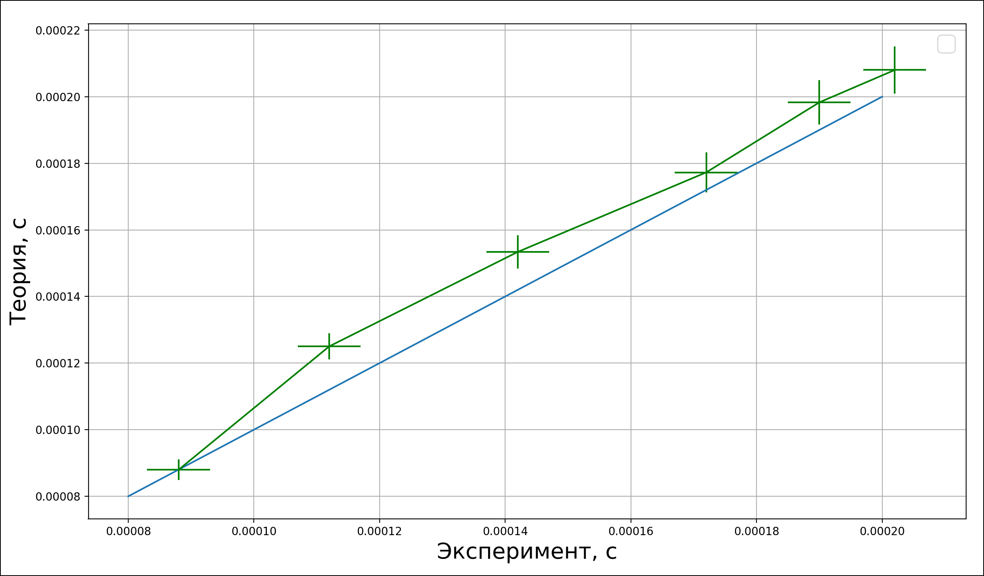
Видим, что в пределах двух погрешностей все достаточно нормально сходится.
2. Логарифмический декремент затухания
Изменяя сопротивление магазина, будем смотреть на характер затухания колебаний:
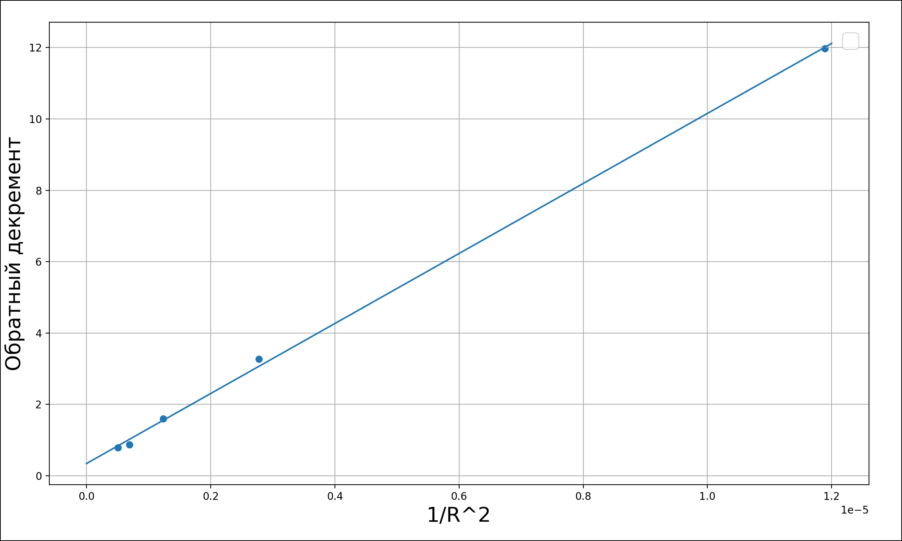

Зависимость получается линейная — с коэффициентом 954670 у начала координат. По этой цифре можно восстановить значение критического сопротивления - кОм
Погрешность будет следующей:

По эксперименту сопротивление магазина для апериодического процесса -

Теоретически

Теперь рассчитаем добротность для минимального напряжения и для максимального. Для 290 Ом , для 1400 Ом

